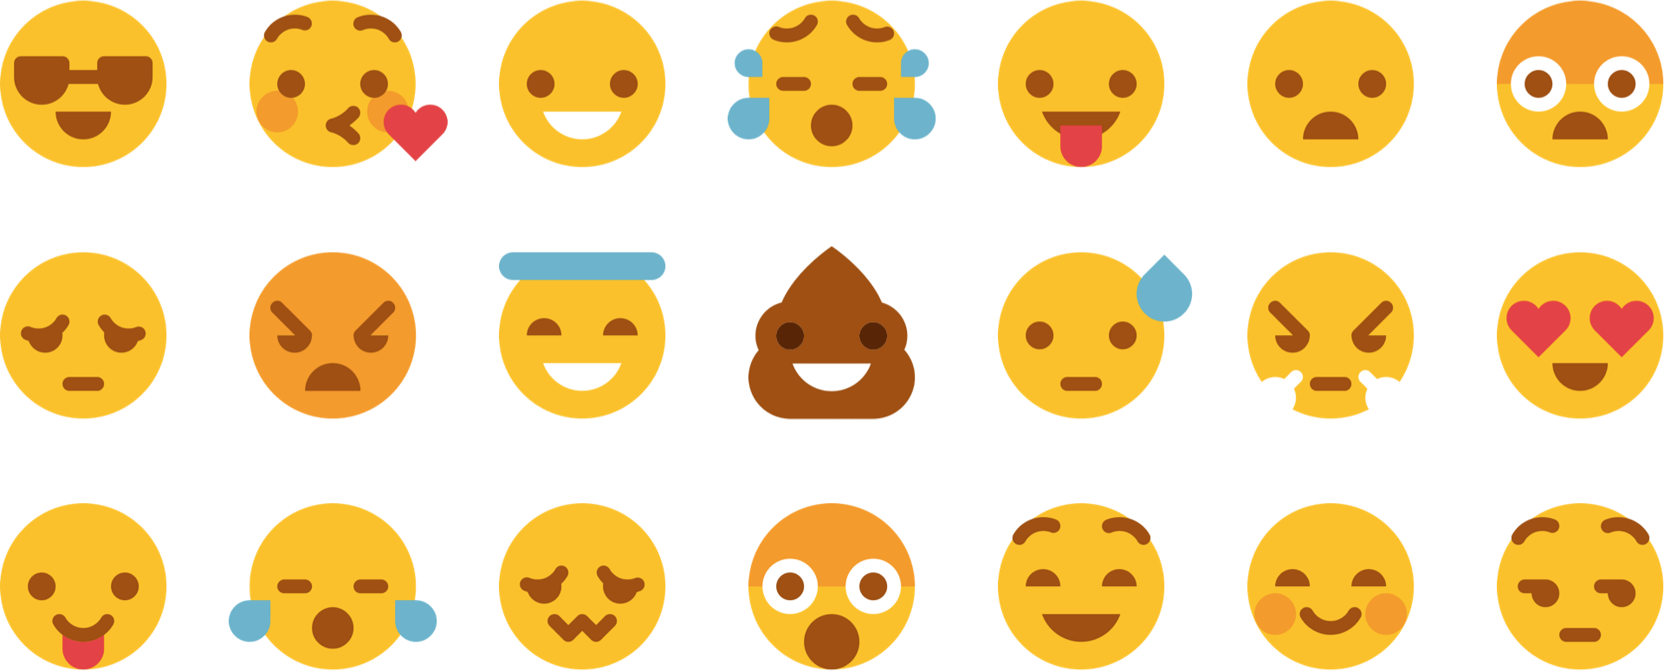****

**做個「社交、情緒」好管家**

**目的：**本課程運用孩子熟悉的生活情景，向孩子解說及練習不同的社交情緒管理技巧，以加強孩子與別人相處的技巧，情緒控制及留意別人的反應。

**內容：**是次課程著重生活應用。透過多元活動及角色扮演，加強孩子辨識不同的

情緒、注意別人的反應，增強自己面對不同社交情景時的表達，藉以建立

自信。



**課程大綱 :** 1.裝備小精靈 2.情緒知多少

3.解決問題三部曲 4.理解別人的情緒

5.行為後果方程式 6.總結





**人數：**4 - 6人

**導師：**特殊幼兒導師

|  |  |
| --- | --- |
| **日期** | 2019年10-11月  26/10, 2/11, 9/11, 16/11, 23/11, 30/11 |
| **時間** | 上午12:30 – 1:30 |
| **對象** | 6 – 8歲 |
| **節數** | 共 6 節 |
| **費用** | 共 $2460 元 |

備註：

* **請準時出席訓練，如遲到者將不獲補時。如學童因病及私人理由退出或缺席小組課堂，所繳交的費用恕不設退款或補堂，敬請各家長留意。**
* 若在活動前兩小時遇上惡劣天氣，即天文台懸掛八號、或以上風球或黑色暴雨警告時，則該日活動會取消，本中心將於事後通知退款或改期安排。當天文台懸掛三號風球、黃色或紅色暴雨警告懸掛時，小組活動仍會如常舉行。
* 址：九龍彌敦道208-212號四海大廈602室
* 電話：2317 1122 傳真：2317 1399
* 網址：[www.littleacorn.com.hk](http://www.littleacorn.com.hk) 電郵littleacornchild@gmail.com

